**Министерство транспорта Российской Федерации**

**Федеральное государственное бюджетное образовательное**

**учреждение высшего образования**

**«Российский университет транспорта (МИИТ)» (РУТ(МИИТ))**

**Институт транспортной техники и систем управления**

**Кафедра «Управление и защита информации»**

**Лабораторная работа №1**

**по дисциплине**

**«Информатика»**

**на тему:**

**«Последовательный вычислительный процесс»**

**Выполнил:** ст. гр. АЭМ-111

Мендалиев Н. А.

**Вариант** № 23

**Проверил:** доц. Сафронов А.И.

**Москва 2020 г.**

Оглавление

1. Цель работы. 2

2. Формулировка задачи. 2

3. Блок-схема 2

4. Листинг 3

5. Расчет 3

6. Вывод 3

# 1. Цель работы.

Выполнить расчёт результата сложного арифметического выражения в среде *Visual Studio* на языке *Visual C#.*

# 2. Формулировка задачи.

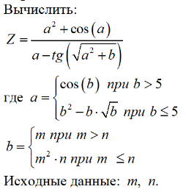

# 3. Блок-схема

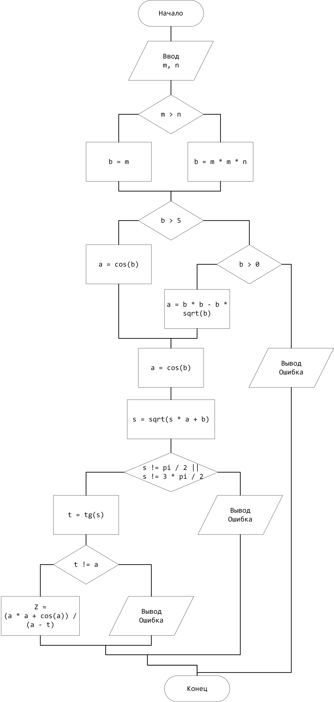

# 4.Листинг

using System;

namespace Mendaliev_2

{

class Program

{

static void Main(string[] args)

{

//В зависимости от языка системы дробные числа с точкой не конвертируются из строк

//поэтому точки вручную заменяем на запятые

//.Replace(".", ",")

Console.WriteLine("Введите m: ");

double m = double.Parse(Console.ReadLine().Replace(".", ","));

Console.WriteLine("Введите n: ");

double n = double.Parse(Console.ReadLine().Replace(".", ","));

double b;

if (m > n)

{

b = m;

}

else

{

b = m * m * n;

}

double a;

if (b > 5)

{

a = Math.Cos(b);

}

else

{

if (b >= 0)

{

a = b * b - b * Math.Sqrt(b);

}

else

{

Console.WriteLine("Ошибка! b < 0");

return;

}

}

double s = Math.Sqrt(a * a + b);

if (s != Math.PI / 2 && s != 3 * Math.PI / 2)

{

double t = Math.Tan(s);

if (t != a)

{

double Z = (a * a + Math.Cos(a)) / (a - t);

Console.WriteLine("Z = " + Z);

}

else

{

Console.WriteLine("Ошибка! a = tg(a * a + b)");

}

}

else

{

Console.WriteLine("Ошибка! a * a + b = 0");

}

}

}

}

# 5. Расчет

# 

# 

**6. Вывод**

Выполнен расчёт результата сложного арифметического выражения в среде *Visual Studio* на языке *Visual C#.*